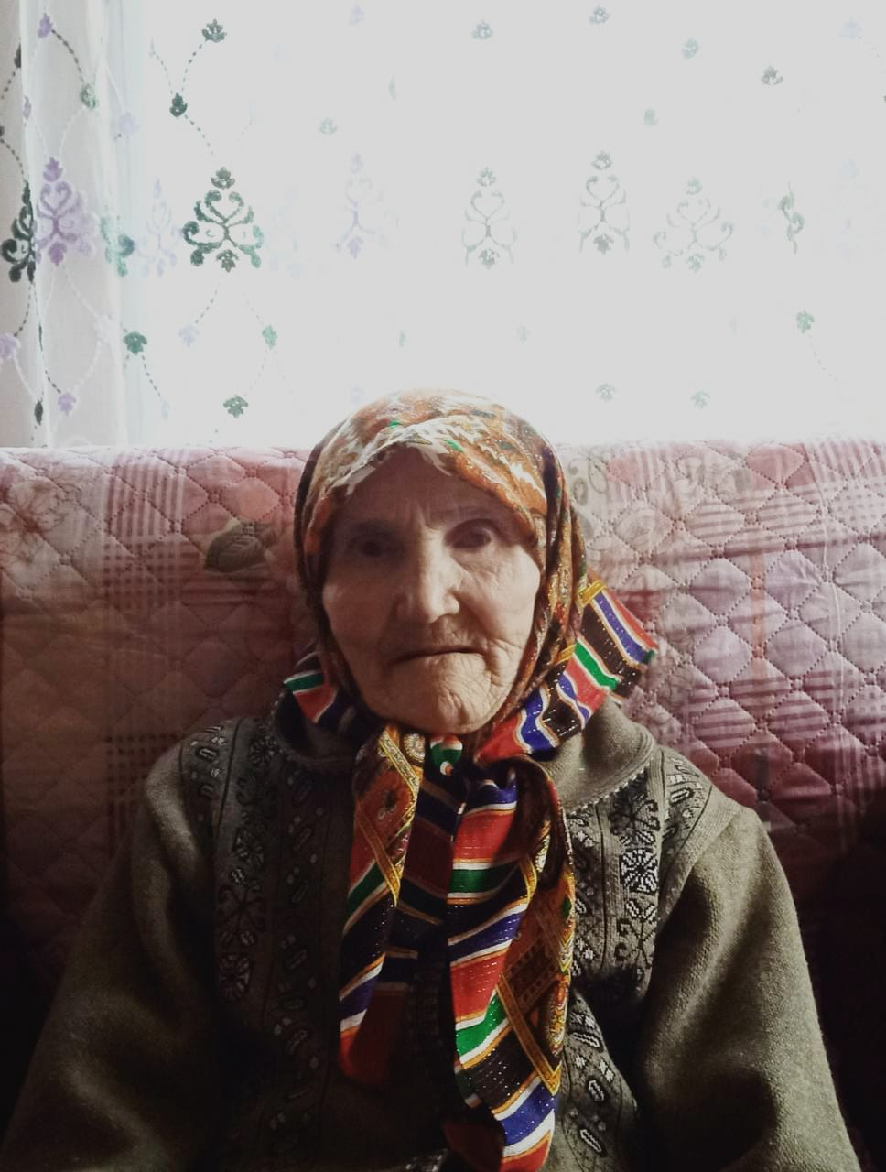
Куклина Ольга Николаевна, Родилась 01.10.1932 в с. Матаки в семье Кузьмина Николая Никифоровича. Нас было пятеро детей. До войны жили дружно, отец был первым трактористом в селе, мать работала в пекарне. Вот настал страшный 1941 год, мне тогда было 9 лет, сестре старшей 11. С первого дня войны отца забрали на фронт, остались одни. Потихоньку всех здоровых мужиков забрали. В поле работать некому, поэтому женщины вышли на поле с быками: пахали, сеяли, мы дети на сколько хватало сил работали. И дома скотину держали много, надо было прокормиться, не ленились, трудились день и ночь. Потом подросла, в колхозе начала работать дояркой, закончила только 3 класса, учиться мама не отпускала. В 1956 году вышла замуж за своего же деревенского, родила двух дочерей. Муж умер очень рано в 33 года, от несчастного случая. В данный момент живу с семьей старшей дочери. Жить сейчас очень хорошо, но сама постарела, плохо слышу, ослепла на оба глаза, перенесла два инсульта, но меня внуки не бросают, ухаживают , я одна не проживу, спасибо им большое. Есть у меня несколько медалей, награда труженику тыла. Спасибо и государству, и районной администрации, за нашу счастливую старость.

